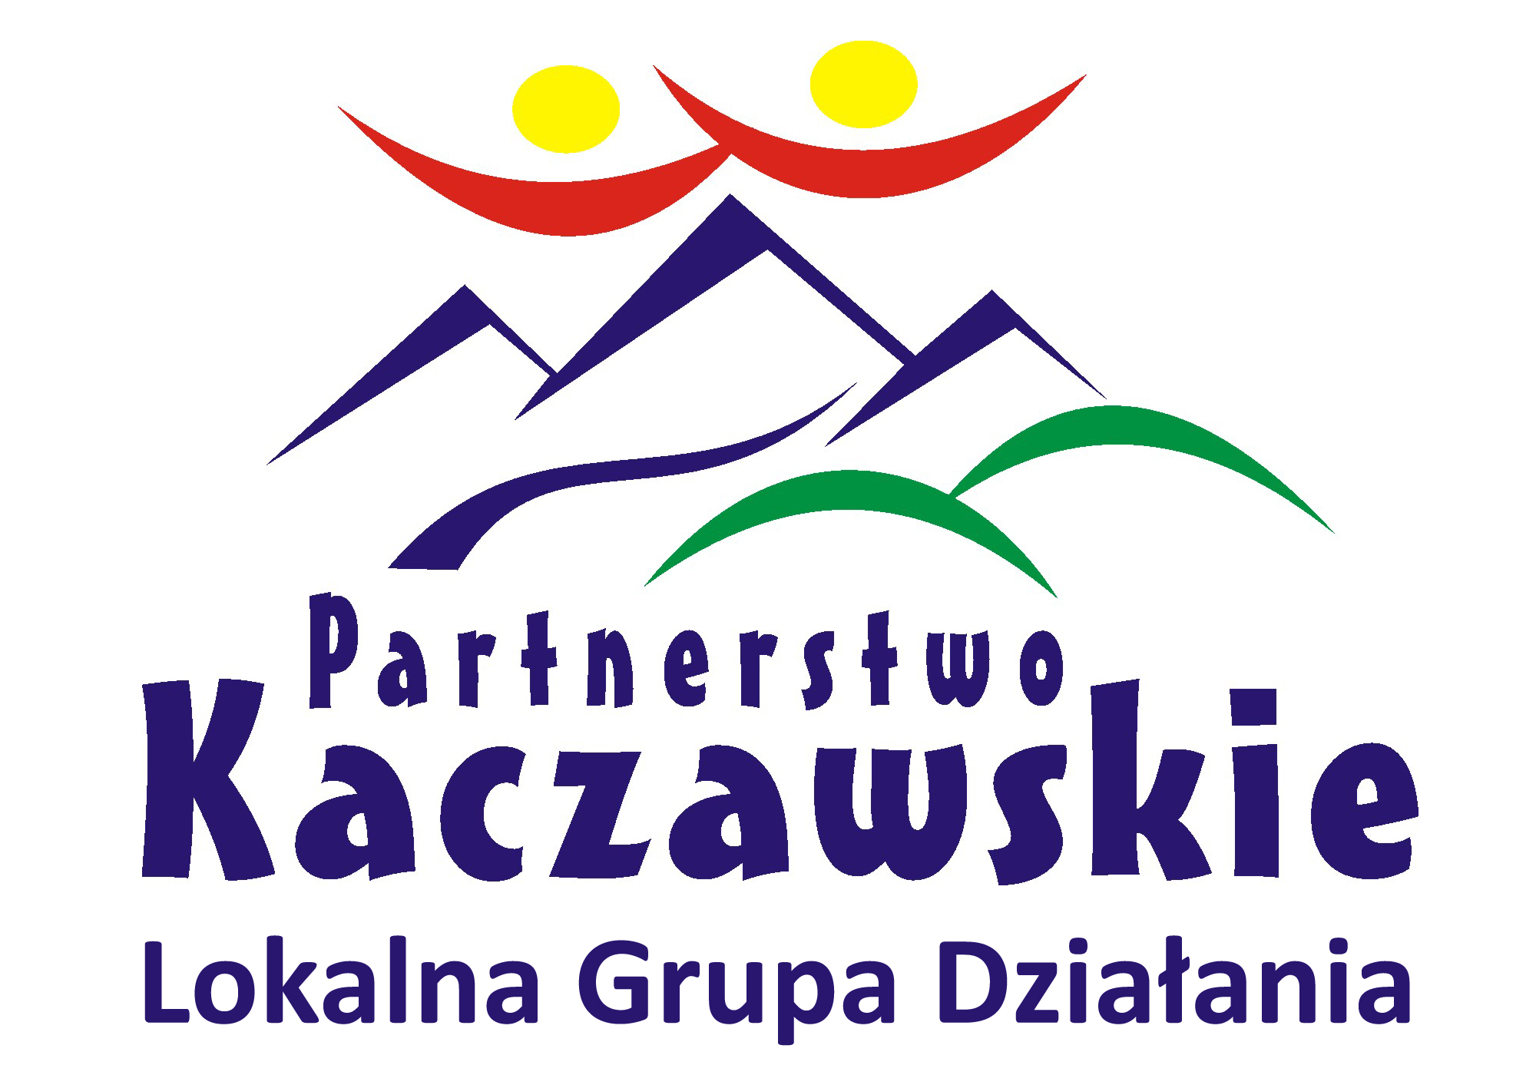

REGULAMIN KONKURSU
„NAJPIĘKNIEJSZE STOISKO NA JARMARKU”

I. Organizator konkursu
Organizatorem konkursu „Najpiękniejsze stoisko na Jarmarku” jest Stowarzyszenie „LGD Partnerstwo Kaczawskie”, 59-407 Mściwojów 54.

II. Cele konkursu
- Prezentacja bogactwa zasobów artystycznych, rzemieślniczych i kulinarnych w celu popularyzacji i podtrzymywania tradycji i kultury ludowej;
- Promocja produktów lokalnych i wszelkiej działalności artystycznej w obrębie
Partnerstwa Kaczawskiego, mającej na celu ochronę dziedzictwa kulturowego;
3. Wyłonienie i nagrodzenie najciekawszej prezentacji stoiska promującego region.

III. Uczestnictwo w konkursie
W konkursie uczestniczyć mogą wszyscy wystawcy z terenu Partnerstwa Kaczawskiego.
Konkursem będą objęte stoiska prezentowane podczas „XII Kaczawskiego Jarmarku Bożonarodzeniowego” w dniu 9 grudnia 2018 roku w Zespole Pałacowo – Parkowym
w Krotoszycach.

IV. Czas trwania konkursu
Warunkiem uczestnictwa jest zgłoszenie organizatorom oferty udziału w niniejszym konkursie na karcie zgłoszeniowej.
Rozstrzygnięcie konkursu nastąpi na „XII Kaczawskim Jarmarku Bożonarodzeniowym”
9 grudnia 2018 roku w Zespole Pałacowo – Parkowym w Krotoszycach.

V. Kryteria oceny
- Bogactwo prezentowanych wyrobów i produktów.
- Prezentacja możliwie oryginalnych produktów charakteryzujących region.
- Produkty tradycyjne i lokalne jako elementy dziedzictwa kulturowego.
- Aranżacja i kompozycja stoiska oraz pomysłowość na sposób ekspozycji.
- Estetyka, jakość obsługi stoiska i informacji o prezentowanych produktach.
VI. Zakończenie konkursu
Zakończenie konkursu oraz wręczenie nagród nastąpi podczas trwania Kaczawskiego Jarmarku Bożonarodzeniowego 9 grudnia 2018 roku.
Nagrody w konkursie zostaną współfinansowane ze środków Powiatu Jaworskiego.

Kontakt:

Biuro Stowarzyszenia „LGD Partnerstwo Kaczawskie”
59-407 Mściwojów 54, tel/fax: 76 872 87 18
oraz Małgorzata Świderska – członek zarządu tel.76 870 11 13,
e-mail: swiderska@paszowice.pl

